
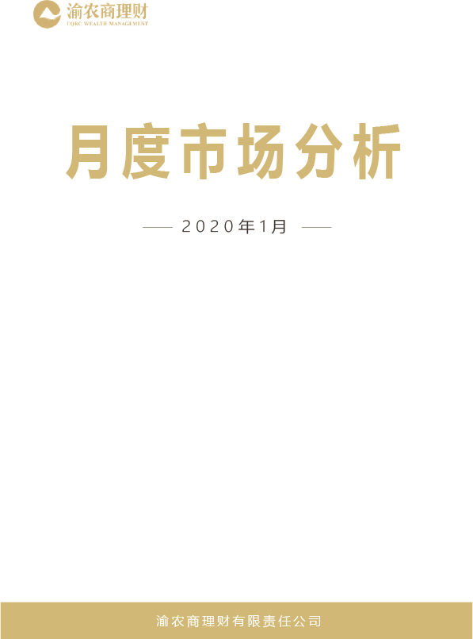
渝农商理财有限责任公司
季度市场分析报告

2023年第三季度



一、海外宏观环境
7月，美国经济数据继续表现为缓慢降温。上半月发布的6月通胀数据不及预期，CPI和PPI超预期回落，加息预期随之下行；美联储召开FOMC会议，宣布加息25BP，基本符合市场预期，鲍威尔表态略偏鸽；下半月，美国二季度GDP环比折年率季调后初值录得2.4%，大幅超预期，服务性消费是主要驱动力。由于经济韧性、通胀回落，市场对经济软着陆的预期增强。
8月，美国经济数据好坏参半，整体仍有韧性。8月公布的7月居民零售数据超预期，环比录得0.7%；新屋开工环比3.9%，远超预期的1.1%。但制造业和服务业PMI不及预期，服务业景气度降温，新增非农就业人数小幅低于预期。需要注意的是，惠誉意外下调美国信用评级，主要原因在于美国债务负担累积，加息搭配财政大力支出，美债面临流动性危机，带动美债中长端利率大幅上行。但鉴于当前美国经济形势较好，市场对该消息反应平淡。
9月，美国通胀复燃、消费韧性，美联储坚持偏鹰态度。9月公布的美国8月CPI同比超预期，主要受到能源价格上涨和消费韧性影响，配合近期汽车和医疗行业工人罢工、财政宽松，通胀有反复的压力。8 月美国零售销售同比与环比增速均回升，超出市场预期，消费表现韧性。货币政策方面，9月美联储暂停加息，符合市场预期，但点阵图显示年内或仍有一次加息，此外，2024年预测利率中值较6月大幅上调50BP，意味着美联储将在更长的时间维持较高利率。
数据来源：Wind，渝农商理财

二、国内宏观环境
伴随二季度经济增长放缓，三季度政策稳增长的诉求抬升。7月召开的政治局会议明确，要加强逆周期调节和政策储备，加快政府债券发行，制定实施一揽子化债方案。受益于增量政策发力，叠加出口下行周期逐步见底，7月经济下行压力有所缓解，制造业PMI 环比回升0.3个百分点至49.3，国内经济进入摩底阶段。
8月，经济继续缓步修复，各项数据表现良好，国内经济底得到确认。8月工业增加值、固定资产投资、社零等指标均实现同比回升，社融规模总量超预期，市场信心得到改善。货币政策方面，央行进行了年内第二次降息，分别下调逆回购和1Y MLF利率10BP和15BP，引导银行资金成本和实体融资成本下行。
9月，各大一线城市陆续宣布认房不认贷，市场对经济的预期进一步好转，房屋销售环比小幅改善。政策对汽车行业的支持力度加码，“金九”期间汽车销售表现亮眼，内需明显提升。9月制造业PMI录得50.2，自今年3月以后再度回到荣枯线以上。
数据来源：Wind，渝农商理财

三、国内权益市场
伴随国内经济进入摩底阶段，7月股市呈震荡格局。下旬召开的中央政治局会议定调一定程度超预期，叠加美联储鸽派表态，月末A股快速冲高，全月实现小幅回升。绝大多数行业实现上涨，其中，非银金融、房地产、商贸零售、建筑材料等行业涨幅居前，涨幅均在10%以上。
8月，A股呈下行趋势，上证综指最低到3064点，市场情绪不佳。中央政治局会议后政策出台进度偏缓，8月公布的7月经济金融数据表现不佳，经济复苏没有得到数据验证；海外，美国经济持续韧性，北向资金大幅净流出。截至月末，上证综指较上月下跌5.2%，申万一级行业全线下跌，其中，建筑装饰、商贸零售、电力设备等行业跌幅居前。
9月，股市情绪不佳，即使证监会出台一揽子刺激政策，A股仍低位震荡。基本面上，虽然国内经济向好得到数据验证，但复苏势头较弱；北向资金仍在净流出。海外，美国经济韧性、通胀复燃，美联储态度偏鹰，美债利率攀升，致使全球风险资产整体表现不佳。截至9月末，上证综指录得3110点，较8月末小幅变动-0.3%，各行业涨跌互现。
数据来源：Wind，渝农商理财

四、国内债券市场
7月，债市利率呈先下后上的震荡态势。中上旬期间，政治局会议尚未靴子落地，市场对政策工具信心不足，利率有所下行；下旬召开的政治局会议超出预期，利率又快速走高，截至月末与月初基本持平。
8月，债市利率再度下行，主因前期政策落地进度较缓慢，经济底部尚未得到数据确认。8月15日，央行超预期降息，距离上次降息仅过去2个月，推动利率加速回落。降息后，货币政策一定程度利多出尽，利率有所回调。
9月，基本面和资金面推动债市利率快速上行。伴随稳增长加速落实，一线城市陆续宣布认房不认贷，一揽子化债方案落地，叠加经济金融数据向好，经济底被数据确认，市场预期彻底改善。资金方面，8月降息并未带动资金利率下行，相反央行收紧资金面，资金利率大幅背离政策利率、持续上行。

数据来源：Wind，渝农商理财

免责声明：
本投资报告的信息来源于公开资料，仅供投资者参考，不构成任何投资建议或承诺。

